상세설계서

**VR과 360도 카메라를 이용한**

**실시간 스트리밍 원격제어 차량**

**(360°Avatar Driver)**

Ver. 1.2

2018.11.15

한국외국어대학교 정보통신공학과

1팀(VICER)

**문서 정보**

|  |  |  |  |  |
| --- | --- | --- | --- | --- |
| **구 분** | **소 속** | **성 명** | **날 짜** | **서 명** |
| **작성자** | 한국외국어대학교 | 박지훈 | 2018. 10. 31 |  |
| 한국외국어대학교 | 나윤호 | 2018. 10. 31 |  |
| 한국외국어대학교 | 류형오 | 2018. 10. 31 |  |
| 한국외국어대학교 | 유한석 | 2018. 10. 31 |  |
| 한국외국어대학교 | 유정현 | 2018. 10. 31 |  |
| **검토자** | 한국외국어대학교 | 박지훈 | 2018. 10. 31 |  |
| 한국외국어대학교 | 나윤호 | 2018. 10. 31 |  |
| 한국외국어대학교 | 류형오 | 2018. 10. 31 |  |
| 한국외국어대학교 | 유한석 | 2018. 10. 31 |  |
| 한국외국어대학교 | 유정현 | 2018. 10. 31 |  |
| **사용자** |  |  |  |  |
|  |  |  |  |
|  |  |  |  |
|  |  |  |  |
| **승인자** | 한국외국어대학교 | 홍진표 | 2018. 10. 31 |  |

**머리말**

본 문서는 VR과 360도 카메라를 이용한 실시간 스트리밍 원격제어 차량 시스템 구축을 위한 관련 기술과 시스템 및 사용자 요구사항, 그리고 이 시스템을 이용할 때의 시스템 시나리오를 기술한 것이다.

**개정 이력**

|  |  |  |  |  |  |  |
| --- | --- | --- | --- | --- | --- | --- |
| **버전** | **작성자** | **개정일자** | **개정 내역** | | **승인자** | |
| 1.0 | 박지훈 | 2018.10.29 | 초안 작성 | |  | |
| 나윤호 |
| 류형오 |
| 유한석 |
| 유정현 |
| 검토자 | 박지훈 | | | | |
| 1.1 | 박지훈 | 2018.10.30 | 초안 수정 | |  | |
| 나윤호 |
| 류형오 |
| 유한석 |
| 유정현 |
| 검토자 | 박지훈 | | | | |
| 1.2 | 박지훈 | 2018.10.31 | | 최종 수정 | |  |
| 나윤호 |
| 류형오 |
| 유한석 |
| 유정현 |
| 검토자 | 박지훈 | | | | |

목 차

목차5

표 목차6

그림 목차**7**

1. 개요9

1.1 목적9

1.2 범위9

1.3 관련 문서10

1.4 용어 및 약어10

1. 시스템 구성11
   1. 시스템 구성도11
   2. 소프트웨어12
   3. 하드웨어 12
2. 전체 시스템 구성도 및 필요 장비14
   1. 전체 시스템 구성도14
   2. 세부 시스템 구성도14
      1. 통신 시스템14
      2. VR Watch Application Use Case Diagram15
      3. Controller Use Case Diagram15
      4. Using VR Application sequence diagram16
      5. Control RC Car Sequence diagram16
   3. 소프트웨어17
      1. Unity Engine17
      2. Oracle17
      3. Android Studio17
      4. Arduino(Sketch) 18
   4. 하드웨어18
      1. Arduino18
      2. HC-06 블루투스 모듈18
      3. 360도 카메라19
      4. RC Car19
      5. Controller20
         1. Controller Handle20
         2. Controller Gear20
         3. Controller Pedal20
      6. 기어 VR21
3. 기능동작22

4.1 제품 알고리즘22

4.2 Sequence Diagram24

4.2.1 Video Streaming Sequence Diagram 24

4.2.2 RC Car Control Sequence Diagram 24

1. 가상 시나리오26

5.1 유해 물질 위험 구역에서의 VICER 26

5.2 자율 주행 차량 테스트를 위한 VICER 26

5.3 문화 산업 분야에서의 VICER 26

1. 프로젝트 세부추진계획 및 세부일정27

표 목 차

[Table 1] 관련 문서 10

[Table 2] 약어 및 용어 10

[Table 3] 사용자 인터페이스 요구사항 22

[Table 4] 하드웨어 인터페이스 요구사항 23

[Table 5] 소프트웨어 인터페이스 요구사항23

[Table 6] 네트워크 인터페이스 요구사항23

[Table 7] 사용자 기능적 요구사항 24

[Table 8] 사용자 비기능적 요구사항 25

그 림 목 차

[Figure 1] 시스템 구성도 11

[Figure 2] 11

[Figure 3] Frame Compression 12

[Figure 4] TCP/IP Packet Structure 12

[Figure 5] UDP Packet Framing 13

[Figure 6] System Diagram 3.1 13

[Figure 7] System Diagram 3.2.1 14

[Figure 8] VR Watch Application Use Case Diagram 14

[Figure 9] Controller Use Case Diagram 15

[Figure 10] Using VR Application sequence diagram 15

[Figure 11] Control RC Car Sequence diagram 16

[Figure 12] Unity Engine 16

[Figure 13] Oracle 17

[Figure 14] Android Studio 17

[Figure 15] Arduino(Sketch) 18

[Figure 16] Arduino 18

[Figure 17] HC-06 Bluetooth Module 18

[Figure 18] Samsung 360 Camera 19

[Figure 19] RC Car19

[Figure 20] Controller Handle 20

[Figure 21] Controller Gear20

[Figure 22] Controller Pedal20

[Figure 23] Gear VR 21

1. 개요

본 장에서는 VR과 360도 카메라를 이용한 실시간 스트리밍 원격제어 차량 시스템에 대한 요구사 항의 총괄 개요를 제공한다. 즉, 현장감 있는 원격의 차량 운전 시스템인 VICER의 목적과 범위, 정의 사항, 참고 자료, 그리고 본 문서의 개요를 소개한다.

1.1 목적

본 프로젝트의 목적은 VR과 360도 카메라를 이용한 실시간 스트리밍 원격제어 차량 시스템 구축을 하는데 그 목적이 있다.

본 프로젝트는 기존의 무선조종 RC카가 제공하는 2D영상의 한정된 시야를 극복하고 36 0도 카메라를 이용하여 4D영상을 실시간으로 송신 받아 운전자에게 사방의 상황을 제공 한다.

또한, 현재 시장에 출시되어 있는 원격제어 제품(드론, 무선조종 RC카)들의 P2P 통신방 식의 한계인 거리 제약을 극복하기 위해 소켓서버를 통한 실시간 제어를 구현함으로써 거리 의 제약 없이 지구반대편에서도 이용 가능하다.

프로젝트를 진행하기 위해 아래의 사항을 구체적으로 명시하고 구현할 것이다.

(1) Unity Engine을 활용하여 app device를 원격 운전자에게 제공

(2) Samsung gear 360 SDK를 활용하여 영상 스트리밍을 구현하고 원격 운전자는 gear VR를 장착하여 이를 보게되므로, 현장감 넘치는 실시간 3D 운전 영상을 제공

(3) 원격 운전자는 컨트롤러(핸들, 페달, 기어)를 사용하여 실내에서 원격으로 차량을 제어

(4) 차량 소유주와 원격 운전자에게 App 제공

(5) DB에 있는 차량 소유주의 일련번호를 OTP 인증방법을 이용하여 원격 운전자에게 제공함으로써 보안 강화

1.2 범위

본 요구사항 명세서에는 차량에 360도 카메라를 부착하고, 차량과 원격으로 연결된 컨트롤러를 통해 사용자가 운전을 하면, 카메라를 통해 촬영되는 운전하는 차량의 상황을 VR 기기를 통해 실시간으로 스트리밍 할 수 있는 시스템의 구현 기술에 대해 기술하고 있다. 사용자는 어플리케이션을 통해 자신의 정보와 차량 정보를 입력 후 회원 가입을 하고, 로그인을 한다. 어플리케이션은 사용자가 입력하는 차량의 시리얼 넘버를 통해 해당 차량과 컨트롤러를 연결시키고, 차량에 부착된 360도 카메라가 실시간으로 촬영하는 차량 주변의 모습을 스트리밍 해준다. 스트리밍 되는 영상은 VR기기를 통해 사용자가 확인하면서 컨트롤러를 제어하는데, 이것은 직접 차 안에서 운전을 하는 듯한 현장감을 제공하게 된다. 본 프로젝트 개발 진행에 있어 다음과 같은 범위를 둔다.

1. **어플리케이션을 이용하는 사용자 판단**: 사용자가 어플리케이션 이용을 위해 입력하는 정보들, 이를테면 이름, 전화번호, 차량 번호, 시리얼 번호 등은 요청 시, 어플리케이션과 연동된 WAS에서 DB에 접속하여 그것들을 저장하거나, 다른 정보들과 비교하거나, 이에 응답해준다.
2. **차량과 컨트롤러의 연결**: 사용자가 입력한 시리얼 번호를 토대로 하여, 어플리케이션은 블루투스를 통해 차량과 컨트롤러를 서로 연결시킨다.
3. **촬영되는 영상의 전송**: 차량에 부착된 360도 카메라에서 촬영된 정보가 영상 스트리밍을 위한 서버로 전송되면, 서버는 이 정보를 바로 안드로이드 어플리케이션 상으로 전달한다. 어플리케이션은 이 영상을 3D로 전환시킨다.
4. **영상의 현장감 전달**: 사용자가 어플리케이션 상에서 VR 버튼을 누르면, 어플리케이션은 전환시킨 3D 영상을 실시간으로 스트리밍 해준다. 사용자는 VR 기기를 장착하고, 스마트폰을 통해 스트리밍 되는 영상을 보며 운전한다.
5. **원격 차량 제어:** 사용자가 컨트롤러를 사용하면, 컨트롤러가 감지하는 정보들은 차량 제어를 위한 Control 서버로 전송된다. 이 서버는 게이트웨이 역할을 하면서, 받은 정보들을 차량으로 넘겨주고, 이 정보들은 차량의 Steer과 Wheel Motor를 동작시킴으로써 사용자는 차량을 제어하게 된다.

1.3 관련 문서

|  |  |
| --- | --- |
| **출판사** | **문서 제목** |
| 위키북스 | 절대강좌! 유니티 5 |
| 한빛아카데미 | 안드로이드 프로그래밍 |
| 한빛미디어 | 초보자를 위한 유니티 5 입문 : 설치에서 3D와 2D 게임까지 |

[Table 1] 관련 문서

1.4 용어 및 약어

|  |  |  |
| --- | --- | --- |
| **용어 및 약어** | **풀이** | **비고** |
| WAS | Web Application Server, 웹 애플리케이션과 서버환경을 만들어 동작시키는 기능을 제공하는 소프트웨어 프레임워크, 웹 애플리 케이션 서버는 동적 서버 콘텐츠를 수행하는 것으로 일반적인 웹 서버와 구별됨 |  |
| MTU | ㅇ 어떤 데이터링크에서 하나의 프레임 또는 패킷에 담아 운반 가능한 최대 크기  - 수용 가능한 상위 계층 데이터(헤더 포함된 전체 싸이즈)의 크기 |  |
| 스티칭기법 | 영상을 이어 붙이는 기법, 앞,뒤,좌우,위,아래의 모든 모습이 나오는 360도 영상을 위한 방법 |  |
| VICER | VR(Vritural Reality)과 ICE(Information and Communication Engineering)의 합성어, 원격 차량 제어 시스템의 이름이자 팀명 |  |

[Table 2] 약어 및 용어

1. 시스템구성

2.1 시스템 구성도

VR과 360도 카메라를 이용한 실시간 스트리밍 원격제어 차량(360°Avatar Driver)의 시스템 구성은 아래 그림과 같다.

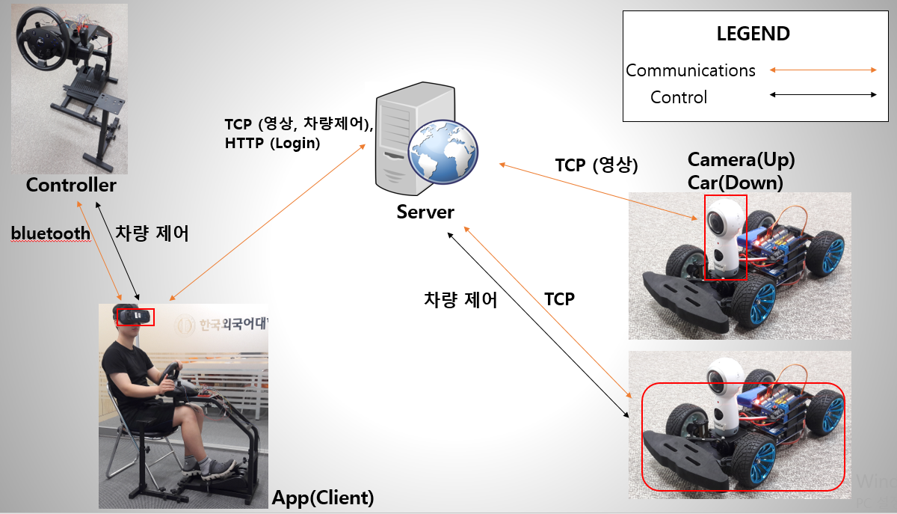

[Figure 1] 시스템 구성도

2.2 소프트웨어

VR과 360도 카메라를 이용한 실시간 스트리밍 원격제어 차량(360°Avatar Driver)는 영상 스트리밍 서비스와 차량제어 서비스를 제공하기 위해 아래와 같은 소프트웨어를 사용한다.

• 서버

* 영상 스트리밍과 RC Car 조작을 위한 중계 서버로 Amazon Web Service(AWS)

를 사용한다.

* 서버와 데이터베이스 간의 통신을 하기 위한 언어로 Spring을 이용하고 이러한 코드를 이해하기 위한 엔진으로 Tomcat을 사용한다.

• 클라이언트

* 360**°**카메라의 영상을 서버로 전달해주기 위해 안드로이드 스튜디오를 사용하여 어플리케이션을 설계한다.
* 서버로부터 영상을 받아 보는 것과 블루투스로 연결되어 있는 컨트롤러에서부터 전달받은 데이터를 서버로 전달해주기 위해 Unity를 이용하여 어플리케이션을 설계한다.

• 데이터베이스

* DBMS로 Oracle을 이용한다.
* MyBatis를 이용하여 서버와 연결한다.

• UI

* Unity를 이용하여 어플리케이션의 UI를 설계한다.

• 서버 메시지 전달

* 유니티의 C#을 이용하여 컨트롤러에서 생성하는 값을 서버로 전달하여 RC Car를 조작한다.
* 안드로이드 스튜디오의 Java를 이용하여 360**°**카메라의 영상 프레임을 서버로 전달하여 영상 스트리밍을 진행한다.

• 차량 제어 메시지 생성

* Arduino를 이용하여 Unity로 만들어진 어플리케이션과 블루투스 통신으로 컨트롤러에서 생성되는 메시지를 전송한다.

2.3 하드웨어

VR과 360도 카메라를 이용한 실시간 스트리밍 원격제어 차량(360°Avatar Driver)는 360°영상을 얻기 위해 Gear360을 이용한다. Gear360에서 찍은 영상을 서버PC로 전달하고 서버PC는 영상을 제공받는 스마트폰으로 전달되어 Gear VR을 이용하여 360°영상을 제공받는다.

또한 이동하는 차량을 Arduino Uno를 이용하여 제작한다. 이 차량을 제어하기 위한 컨트롤러는 Arduino의 가변저항 센서를 사용하여 제작한다.

1. 기능 동작

4.1 Data Flow

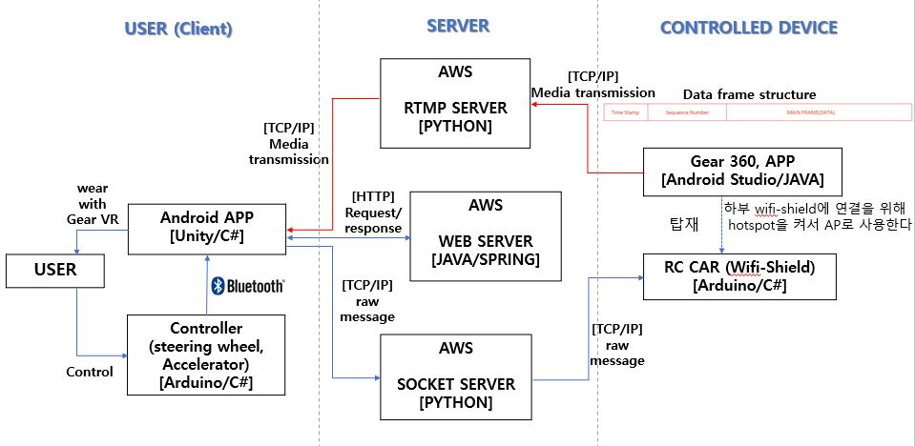

4.2 제품 알고리즘

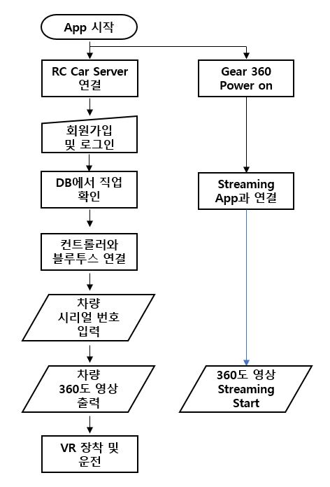

4.3 Sequence Diagram

• Video Streaming Sequence Diagram

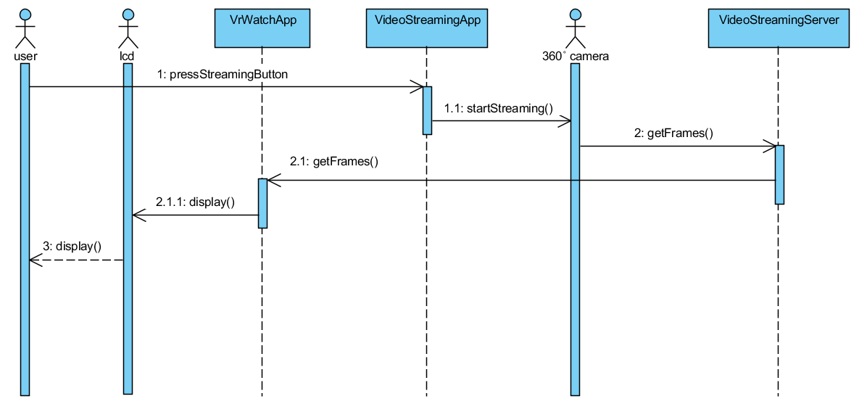

• RC Car Control Sequence Diagram

